Tryggare kan ingen vara …

Att bygga bilar med hög förebyggande, aktiv och passiv säkerhet är idag en självklarhet. Förmågan att få bilen att kommunicera detta med föraren är sannolikt lika viktigt för att hen ska känna sig trygg bakom ratten. Att Subaru lyckats även i det avseendet bevisas i Auto Express stora bilägarundersökning Driver Power Survey.

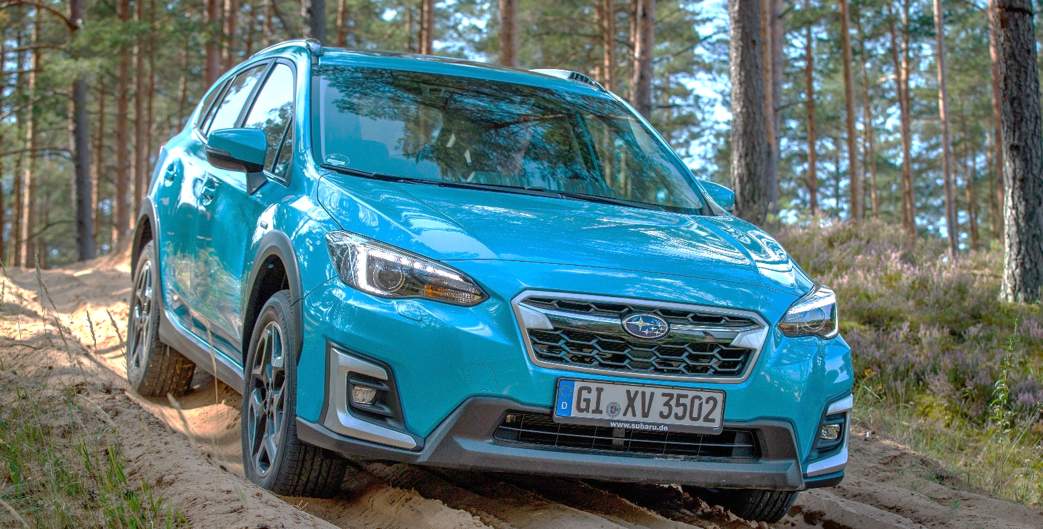

Den engelska tidningen Auto Express genomför varje år en omfattande ägarundersökning. I årets upplaga av ”Driver Power Survey” placerade Subaru sig på första plats när det gäller säkerhets- och förarassistanssystem. Med denna senaste utmärkelse befäster Subaru sin position i Världstoppen när det gäller säkerhet.
Subarus ambition att bygga Världens säkraste bilar är nu inte längre bara en vision. I test efter test visar det sig att kombinationen konstant fyrhjulsdrift, EyeSight och Subaru Global Platform gör Subaru till en vinnare när det gäller säkerhet. Senaste utmärkelsen kommer från en stor ägarundersökning som tidningen Auto Express genomfört. För andra året i rad rankas Subaru som det säkraste bilmärket.
– Även i år presterar Subaru exceptionellt. Alla svar i årets Driver Power pekar på att Subaru-ägarna är nöjda med nästan allt som relaterar till deras billiv. Ägarna påpekar särskilt att Subaru erbjuder de bästa säkerhetssystemen. Med detta i åtanke är det inte förvånande att de tenderar att vara de mest lojala kunderna, säger Steve Fowler, redaktör på Auto Express.
Det senaste priset är bara ett i raden av alla utmärkelser Subaru erhållit det senaste året. Subarus senaste säkerhetssystem – Driver Monitoring System – vann till exempel Teknologipriset vid 2020 What Car? Awards och beskrevs av juryn som det mest avancerade i sitt slag.
Att det finns fog för denna upplevda trygghet styrks av all tillgänglig statistik. EyeSight har minskad antalet olyckor med drygt 60 procent och så kallade upphinnandeolyckor med drygt 85 procent enligt en undersökning Subaru Corporation genomfört tillsammans med försäkringsbolag. En nyligen genomförd undersökning bland ägare, gjord av Subaru Europe, visar att över 90 procent uppger känna sig tryggare i sin nya Subaru med EyeSight.

